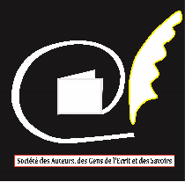

**MESSAGE DE LA JOURNÉE MONDIALE DE LA POÉSIE 2025**

**par Kadiatou Dicko**

Depuis quelques années, à la date du 21 mars, la **Société des Auteurs, des Gens de l’Écrit et des Savoirs (SAGES)** commémore la **Journée mondiale de la poésie**, notamment à travers la publication d’un message officiel proposé par un auteur burkinabè. Ainsi, après 2022 (Émile Lalsaga), 2023 (Joseph Bakhita Sanou) et 2024 (Ismaël Nestor Dahani), le message officiel de la Journée mondiale de la poésie 2025, qui a comme thème **« poésie et émergence des intelligences artificielles »**, nous est livré par la poétesse **Kadiata Dicko**.

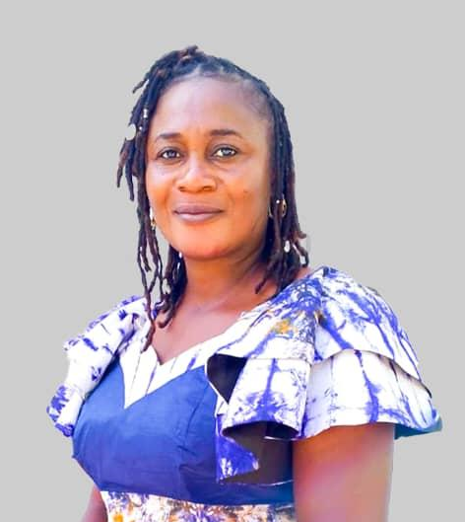

L

’art (celui du poète) est le reflet de l’âme. Il est une expression unique qui donne vie à l’invisible et même à l’indicible. Si performantes, si pertinentes si puissantes et si impressionnantes soient-elles, les intelligences artificielles ne sauraient aucunement exprimer l’émotion qu’un artiste a besoin de véhiculer à travers un roman, une nouvelle, une pièce théâtrale, un poème…

Quand des abîmes de l’âme résonne le cri d’une veuve en détresse et que s’exprime le tourment qui déchire une mère… pendant que s’entendent les pleurs de l’orphelin et que s’écrit en mots de sang le sacrifice d’un combattant… lorsque de sa clameur la montagne fait chanter les oiseaux qui dansent de leurs ailes… et que frétillent les vagues sous l’auréole de la lune… alors que les fleurs oscillent au gré du vent, il n’y a que le poète pour le sentir, le ressentir, le vivre. Et, il n’y aura que la poésie pour le dire, l’écrire, l’exprimer et le partager.

Mais, reposant sur les algorithmes, des modèles mathématiques et des réseaux de neurones et conçues pour une stimulation de la capacité humaine, les intelligences artificielles ne peuvent pas saisir la quintessence de ces émotions si fortes. Il faut une âme vivante pour les appréhender et reprendre en écho ces états d’âme. La littérature est une intelligence profondément poétique : une poésie de ces instants que seul l’ouvrier des lettres saurait saisir. L’intelligence humaine est la plus grande des intelligences. Elle est celle qui imagine, invente, crée et donne vie à toute forme d’intelligence.

Les intelligences artificielles pourraient affiner notre poésie mais sans nous dérober notre art enfoui dans le grenier de l’authenticité. Créé par elles, un poème sera sans âme. Telle une plante sans ombre. L’art n’a pas besoin d’être parfait pour résister au temps, mais il a besoin d’être vrai pour marquer l’histoire et l’humanité.

Alors, qu’elle soit chantée, contée, écrite, dessinée, dansée, gravée, peinte, proférée, slamée, psalmodiée ou sculptée - en somme imaginée et créée par des artistes, à travers le temps, les époques, les épopées, les tragédies pour marquer le temps qui ruissèle sur la pierre de l’édifice - l’œuvre littéraire et artistique sera humaine ou ne sera pas.

L’intelligence artificielle doit être comme cette broderie sur un tailleur parfaitement cousu, une garniture sur une création préexistante. Écrivons la fierté, l’honneur, l’orgueil, la passion, le prestige…

Alors, pratiquons notre art avec amour… Créons nos mots et nos vers avec passion. Ne laissons pas la machine nous voler notre art, nous priver de nos joies et de nos rires réels par des œuvres artificielles dépourvues de vers exquis. Car briser le rythme de la poésie par absence de créativité ne sera que catastrophe pour nos strophes.

Ouagadougou, le 21 mars 2025

**Kadiata Dicko**

*Écrivaine*

*Grand prix du livre de la Foire internationale*

*du livre de Ouagadougou - FILO 2023 (poésie)*